# CDA & DWWM – Brief – « Rest countries – Partie 6 »

## Référentiels de compétences

Les compétences professionnelles du référentiel « CDA » couvertes par ce projet sont :

* AT1 / CP4 : Développer la partie frontend d’une interface utilisateur web (Adapter)

Les compétences professionnelles du référentiel « DWWM » couvertes par ce projet sont :

* AT1 / CP2 : Réaliser une interface utilisateur web statique et adaptable (Adapter)
* AT1 / CP3 : Développer une interface utilisateur web dynamique (Adapter)

## Modalités pédagogiques

Travail et rendu individuel mais il n’est pas interdit de s’entraider, bien au contraire !

## Projet

Réaliser un prototype Web *responsive* en anglais qui permet de consulter des informations sur les pays de la région Europe. Nous souhaitons à terme pouvoir consulter ces informations sous forme de liste, de tableau, de *cards* puis disposer d’une géolocalisation de chaque pays.

Les données sur les pays proviennent de l’API publique et gratuite Rest countries.

Le projet contient également deux nouveaux écrans qui permettront de créer un compte puis de s’authentifier.

### Partie 6 du projet

* Poursuivre sur le même projet « **rest-countries** »
* Implémenter les deux user stories détaillées suivantes :
  + **US1** : **En tant qu**’utilisateur, **je veux** pouvoir géolocaliser une capitale depuis l’écran « *Table* », **afin de** gagner du temps
    - Actuellement je suis obligé de me rendre sur la page « *Geolocation* » puis de sélectionner un pays dans une liste pour afficher la carte centrée sur la capitale du pays. C’est très frustrant et je perds beaucoup de temps !
    - Je veux un lien sur le nom de la capitale dans le tableau
    - Quand je clique sur ce lien je suis redirigé sur la page « *Geolocation* » avec le pays présélectionné dans la liste déroulante et la carte du pays affichée, centrée sur sa capitale comme dans le comportement actuel
  + **US2** : **En tant qu**’utilisateur, **je veux** pouvoir géolocaliser une capitale depuis l’écran « *Cards* », **afin de** gagner du temps
    - Actuellement je suis obligé de me rendre sur la page « *Geolocation* » puis de sélectionner un pays dans une liste pour afficher la carte centrée sur la capitale du pays. C’est très frustrant et je perds beaucoup de temps !
    - Je veux un lien sur le nom de la capitale dans les *cards*
    - Quand je clique sur ce lien je suis redirigé sur la page « *Geolocation* » avec le pays présélectionné dans la liste déroulante et la carte du pays affichée, centrée sur sa capitale comme dans le comportement actuel

### Captures d’écran

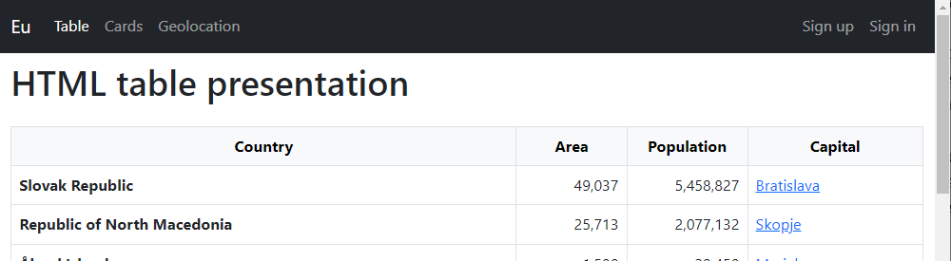

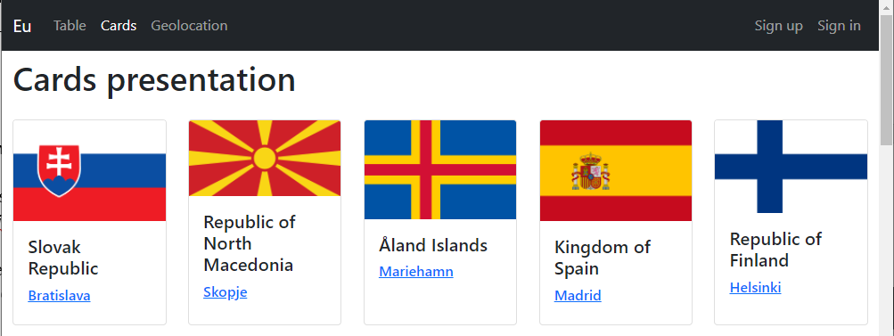

### Environnement technique

* Git et GitHub
* Navigateur avec outils de développement (notamment pour vérifier l’adaptabilité de la page, accès à la console JavaScript)
* VSCode
* HTML 5, JavaScript (ES6)
* Bootstrap 5 (aucun style personnel, 100% Bootstrap)

## Livrables

* Le projet dans le même **repository** « GitHub » (public)
* Le projet doit toujours être **déployé** dans « GitHub pages »
* Donner le lien vers le repository dans le rendu du brief correspondant sur « **Simplonline** »

## Modalités d’évaluation

* Le rendu à l’écran doit correspondre exactement au visuel et au contenu de la maquette (captures écran)
* **Qualité** du code : organisation des dossiers et fichiers, organisation du code (ordre des importations CSS et JavaScript), asynchronie, formatage et nommage notamment
* Le code HTML (source et généré dynamiquement) doit être **valide** selon le [W3C Markup Validation Service](https://validator.w3.org/)